Dvě sestry, oceán lží a hledání pravdy
Sestry Kit a Jossie byly jedno tělo a jedna duše. Vyrůstaly v idylickém prostředí prosluněné kalifornské pláže. Až do jednoho osudového léta. Cesty obou sester se rozešly a Josie před lety zahynula při teroristickém útoku. To si Kit myslí do chvíle, než svou sestru zahlédne v televizi. Barbara O’Nealová rozplétá příběh o cestě ta odpuštěním, porozuměním a zacelením hlubokých lidských šrámů v novém románu „Kdy jsme ještě věřily na mořské víly“.

Stačí však jen několik vteřin večerního zpravodajství, které převrátí Kitin život úplně naruby. Záběry z požáru v Aucklandu zachytí ženu, která je do detailu, včetně jizvy v obočí, podobná údajně mrtvé Josie. Nemůže být pochyb. Kit zavalí vlna emocí – zármutku, pocitu ztráty a hněvu. Ale také se jí nabízí šance konečně se vyrovnat s minulostí – pokud se jí povede nalézt svou dlouho ztracenou sestru.

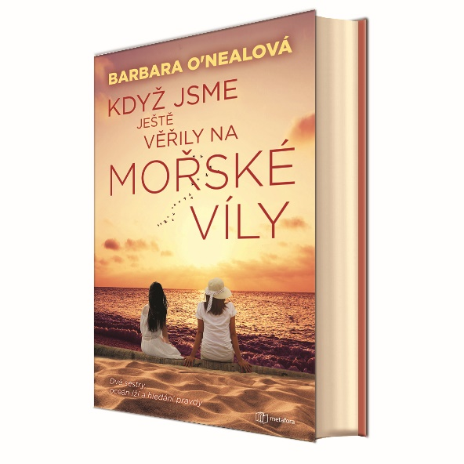
Odlétá na Nový Zéland pátrat po Josie, se kterou si vždycky byly tak blízké, dokud se jednoho léta něco nepokazilo. Kit je nucena konfrontovat svou vytěsněnou minulost a pomalu se probírat pavučinou zapomnění a lží, která během let ukrývala vzpomínky na dětství a na jedno dramatické léto na prosluněné kalifornské pláži. A také na trauma, které ji i Josie provází celý život.
Pokud se chtějí sestry znovu shledat a přijmout, musí vynést na světlo hluboko pohřbená tajemství a čelit drtivé pravdě, která je rozděluje až příliš dlouho. I za cenu všech jistot, které si od té doby vybudovaly.

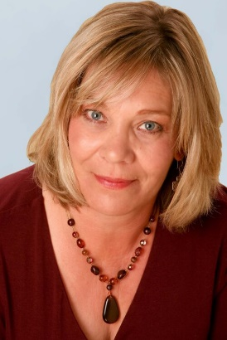
O autorce:
Barbara O’Nealová vydala dosud dvanáct románů pro ženy. Její knihy se pravidelně umisťují v bestsellerových žebříčcích Washington Post, Wall Street Journal a v žebříčku nejčtenějších knih Amazonu a byly přeloženy do více než deseti jazyků. V roce 2008 obdržela cenu RITA Award za knihu The Lost Recipe to Happiness. Žije v nádherném městě Colorado Springs se svým partnerem, britským vytrvalostním sportovcem, který přísahá, že nikdy neztratí svůj přitažlivý přízvuk.

Recenze:

- „Citlivý příběh o vztahu mezi dvěma sestrami a o tom, jak je těžké postavit se pravdě tváří v tvář.“
Today

- „Barbara O’Nealová není jednou z nejoceňovanějších autorek beletrie bezdůvodně. Svým osobitým lyrickým stylem vytvořila trhák nejvyššího kalibru. Nenechte si ujít toto mistrné vyprávění o sestrách a tajemstvích, ztrátě a vykoupení, naději a uzdravení.“
Susan Wiggsová, bestsellerová autorka New York Times

- „O’Nealová stvořila postavy, které třebaže mají své chyby, nám připomínají, jak být dobrými partnery a sourozenci: poslouchejte dobře a buďte připraveni se změnit a odpouštět.“
Carol Newman Cronin, olympionička a spisovatelka
Ukázka:
Ztrácím pojem o čase, možná jsem tu hodinu, možná déle. Nebe, moře, úsvit. Rozplývám se. Mizím, mizí moje tělo i minulost. Zbývá jen prkno, chodidla, vítr, voda, napětí…
A pak nic.
Vlna se nečekaně přetrhne tak prudce, že mnou mrští hluboko do vody. Ocitnu se ve víru s kmitajícím surfem, mlátí to se mnou, otlouká mi to tělo i hlavu. Prkno se míhá nebezpečně blízko, snadno by mi mohlo rozbít hlavu. (...)
Tentokrát se určitě utopím. Prkno mi škubne za kotník a mrští mnou opačným směrem. Mořské řasy mi vlají kolem paží, omotávají se mi kolem krku...
Před očima mi vytane Josieina tvář. Vypadá stejně jako před patnácti lety a stejně vypadala i v noci v televizi.
Žije.
Netuším, jak je to možné, jen vím, že to tak je. Oceán mě vyplivne na hladinu. Hladově nasaju do plic vzduch. Když doplavu zpět do zátoky, jsem úplně vyřízená.

https://www.youtube.com/watch?v=cX5WIJ9eta4

Knihu zakoupíte na https://www.grada.cz/kdyz-jsme-jeste-verily-na-morske-vily-11752/ a další knižní inspiraci sledujte na stránkách nakladatelství Metafora a na jeho stejnojmenných sociálních sítích.

